Examen Práctico

Parcial 2

Fernando Josué García Miranda

9941-24-14130

Programación l

**Selección Inválida**

**Válida**

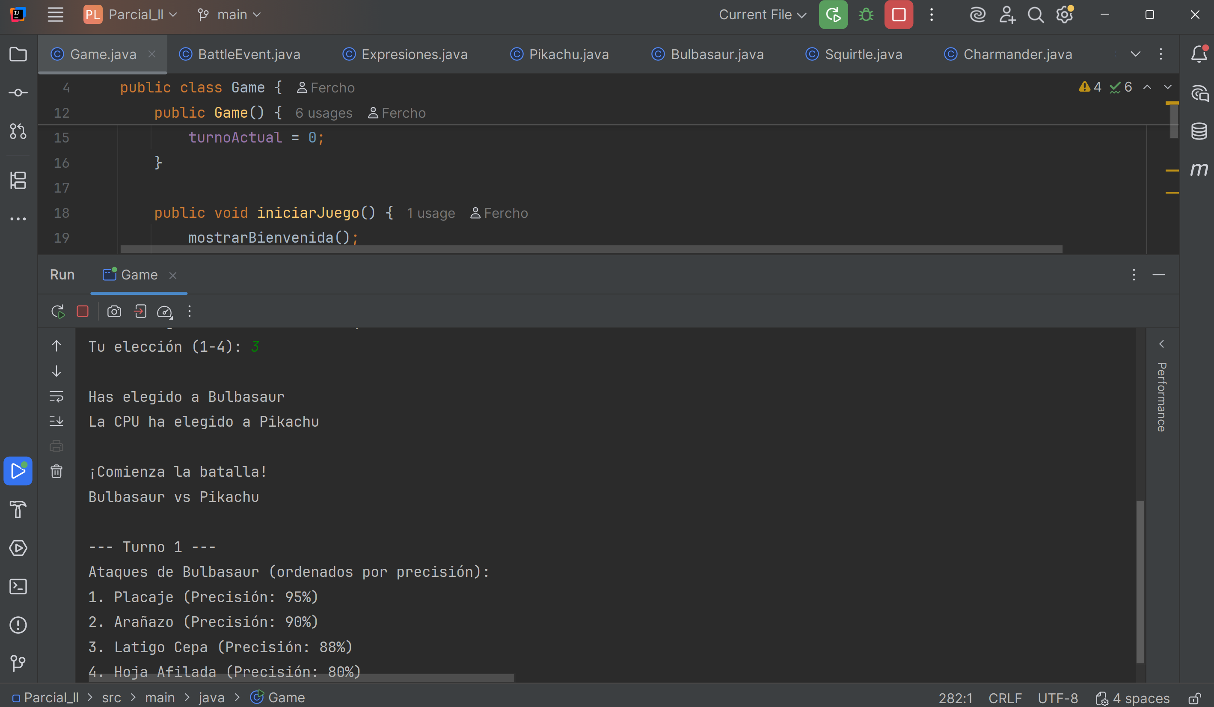

**Ataque que acierta**

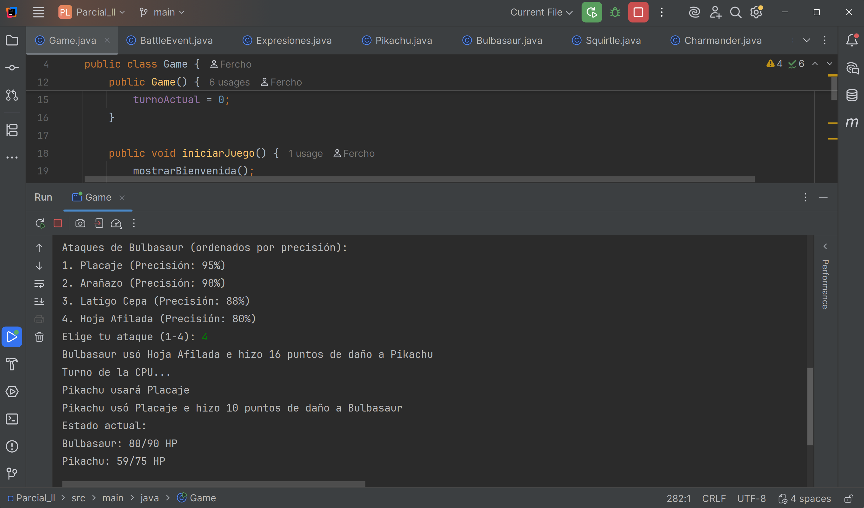

**Gana jugador**

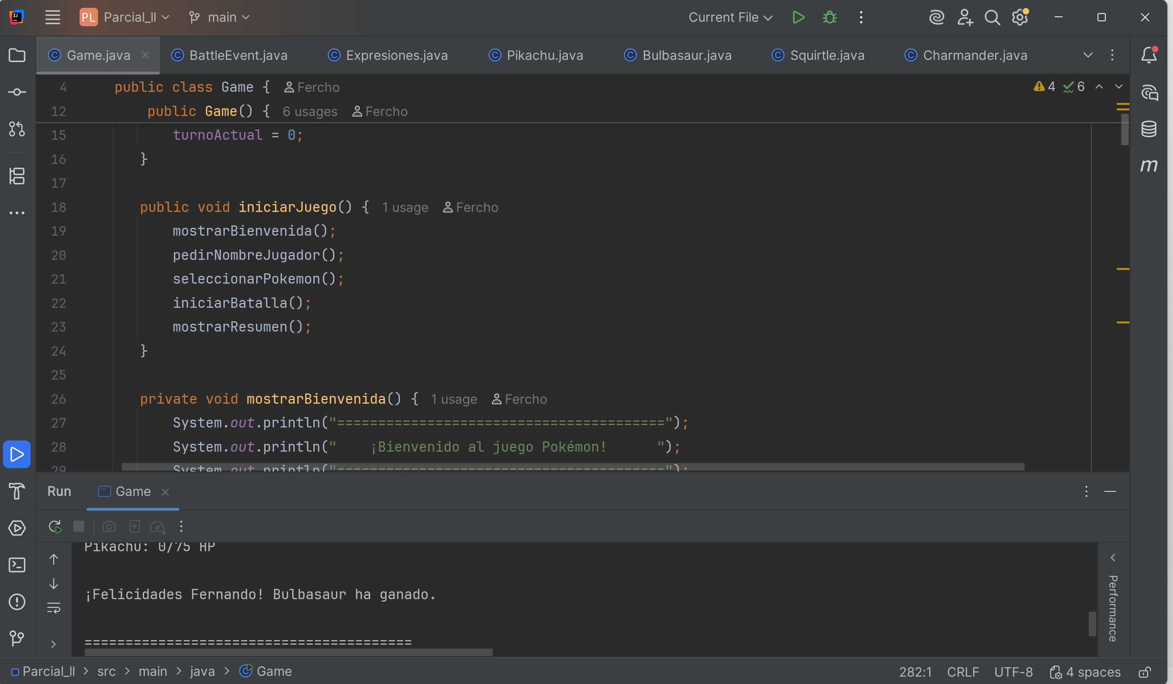

**Estadísticas**

